W A R S Z A W S K AW Y Ż S Z A S Z K O Ł A I N F O R M A T Y K I

**P R A C A D Y P L O M O W A  
S T U D I A P I E R W S Z E G O S T O P N I A**

**Grzegorz Malarski**

Numer albumu 7063

„Portal społecznościowy na temat zdrowego trybu życia.”

Promotor:

mgr inż. Jerzy Stankiewicz

*Praca spełnia wymagania stawiane pracom dyplomowym na studiach pierwszego stopnia.*

WARSZAWA 2020

1. **WSTĘP.**

**1.1 Temat projektu**

Temat aktywnego oraz zdrowego trybu życia jest w ostatnio bardzo popularny, szczególnie w erze mediów społecznościowych. Branża sportowa bądź też rożnego rodzaju kluby fitness mają duży udział w gospodarkach wielu krajów. Wartość światowego rynku sportu wynosiła w 2018 r. pół biliona dolarów, jednak z uwagi na obecną sytuację związaną z pandemia oraz zamykaniem gospodarki wartość ta spadnie z 458 miliardów dolarów do 446 miliardów w 2020. Jest to jednak wciąż branża z dużym potencjałem. Odbicie na rynku jest spodziewane w 2023 r. jego wartość ma wzrosnąć do 556 miliardów dolarów. Największy rynkiem sportu jest Ameryka Północna, której udział w światowym rynku wynosi ponad 30 procent. W Polsce branża sportowa wygenerowała w 2018 r. 9,63 mld zł wartości dodanej, utrzymując tym samym łącznie 109 tysięcy miejsc pracy i zapewniając 2,98 mld zł wynagrodzeń.

Jedna z gałęzi tego rynku jest branża fitness, wiele osób regularnie ćwiczy na siłowni lub w czasach pandemii w domu. Pojawia się potrzeba gromadzenia oraz szukania inspiracji na temat nowych treningów.

Zapisywanie swoich planów treningowych oraz postępu w zwykłym notatniku lub jako notatkę w telefonie jest mało praktyczne. Ponadto podsumowanie oraz prowadzenie statystyk jest problematyczne i wymaga dodatkowej pracy oraz inwestycji swojego czasu. Dlatego też personalny notebook treningowy dostępny w przeglądarce internetowej mógłby pomóc nam w gromadzeniu danych oraz ich analizie.

## **1.2 Cel i zakres pracy dyplomowej**

Celem projektu jest stworzenie aplikacji internetowej dla osób interesujących sięaktywnym trybem życia. Głównym zadaniem serwisu będzie przechowywanie oraz planowanie treningów indywidualnych.

Zakres pracy obejmować będzie:

* Dokonanie analizy funkcjonalnej rozwiązania
* Zaprojektowanie i implementacja bazy danych
* Zaprojektowanie i implementacja mechanizmów wewnętrznych bazy danych
* Zaprojektowanie interfejsu systemu
* Utworzenie aplikacji
* Wprowadzenie testowych danych do aplikacji
* Testowanie aplikacji

1. **Analiza**

Poniżej w rozdziale zaprezentowano założenia ogólne systemu, wymagania funkcjonalne oraz pozafunkcjonalne, wymagania dotyczące systemu, jego modelowanie w języku UML. Ponadto na końcu rozdziału przedstawiono technologie w których realizowany będzie projekt.

* 1. **Założenia ogólne**

Notebook treningowy ma za zadanie umożliwić użytkownikowi zapisywanie treningu po jego wykonaniu lub jego zaplanowanie w spersonalizowany profilu. Każdy trening składa się z ćwiczenia które może być wykonywane w różny sposób, w zależności od preferencji oraz celu treningowego.

Słownik pojęć:

* **Użytkownik** – użytkownik aplikacji, po zalogowaniu na swój profil będzie posiadał dostęp do ogólnej bazy jak i również historie swoich treningów
* **Ćwiczenie** – pojedyncze ćwiczenie np. przysiady lub brzuszki
* **Konkretny Trening** – ćwiczenie wykonywane w konkretny sposób może np. przysiady mogą być wykonywane na powtórzenia lub też ciągle przez pewien interwał czasowy
* **Trening** – na trening składają się konkretne ćwiczenia, trening może być różnego rodzaju np. trening kondycyjny, trening siłowy, trening kondycyjny
* **Admin** – administrator aplikacji
* **Kalendarz** – każdy użytkownik będzie posiadał swój kalendarz w którym zapisywane będą treningi

System będzie dostępny bez przerwy przez Internet dla klientów zalogowanych do systemu. Ze względów bezpieczeństwa nad infrastrukturą systemu będzie czuwał informatyk, który w razie awarii będzie interweniował. Jedyną możliwością zarządzania swoim notebookiem będzie Internet.

1. Schemat bazy danych

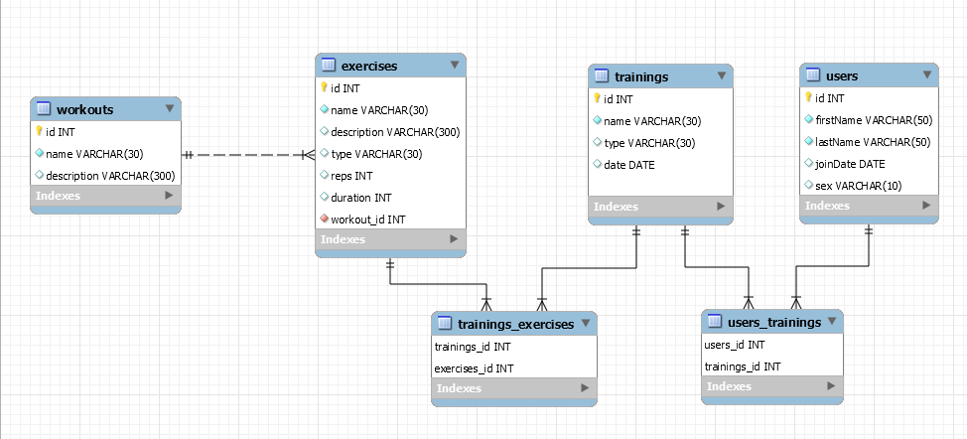

https://www.thebusinessresearchcompany.com/report/sports-global-market-report-2020-30-covid-19-impact-and-recovery